Федеральное агентство научных организаций

ФЕДЕРАЛЬНОЕ ГОСУДАРСТВЕННОЕ БЮДЖЕТНОЕ УЧРЕЖДЕНИЕ НАУКИ ИНСТИТУТ ГЕОЛОГИИ И МИНЕРАЛОГИИ ИМ. В.С.СОБОЛЕВА
СИБИРСКОГО ОТДЕЛЕНИЯ РОССИЙСКОЙ АКАДЕМИИ НАУК
(ИГМ СО РАН)

УДК 551.2;549.057+553.9

№ госрегистрации 01201360074

Инв.№

УТВЕРЖДАЮ

Директор ИГМ СО РАН

Академик,

______________ Н.П. Похиленко

« » _________ _____ г.

ОТЧЕТ
О НАУЧНО-ИССЛЕДОВАТЕЛЬСКОЙ РАБОТЕ

Раздел 8 «Науки о Земле»

Приоритетное направление фундаментальных исследований 67 «Фундаментальные проблемы развития литогенетических, магматических, метаморфических и минералообразующих систем» Программы фундаментальных научных исследований государственных академий наук на 2013–2020 годы

по теме:
VIII.67.1.2. ЭКСПЕРИМЕНТАЛЬНОЕ МОДЕЛИРОВАНИЕ ФИЗИКО-ХИМИЧЕСКИХ ПРОЦЕССОВ МПНЕРАЛООБРАЗОВАНИЯ В ЛИТОСФЕРЕ И ИХ ЭВОЛЮЦИЯ В ИСТОРИИ ЗЕМЛИ

(промежуточный за 2014 год)

Руководитель темы, д-р геол.-мин. наук | _________________  подпись, дата | А.И. Чепуров

Новосибирск 2015

СПИСОК ИСПОЛНИТЕЛЕЙ

Руководитель темы,  д-р геол.-мин. наук | подпись, дата | А.И. Чепуров | (введение, раздел 3, заключение)
Исполнители темы
Ст. науч. сотр.,  к-т геол.-мин. наук | подпись, дата | А.А. Чепуров | (раздел 3.1)
Вед. науч. сотр.,  д-р геол.-мин. наук | подпись, дата | А.И. Туркин | (раздел 3.1)
Вед. науч. сотр.,  д-р геол.-мин. наук | подпись, дата | В.М. Сонин | (раздел 1, раздел 2, раздел 3.2)
Ст. науч. сотр.,  к-т геол.-мин. наук | подпись, дата | Е.И. Жимулев | (раздел 3.2)
Ст. науч. сотр.,  к-т геол.-мин. наук | подпись, дата | Ю.В. Бабич | (раздел 3.3)

Реферат

Отчет 13 с., 1 ч., 4 рис.
ЭКСПЕРИМЕНТАЛЬНОЕ МОДЕЛИРОВАНИЕ, ВЫСОКИЕ ДАВЛЕНИЯ, ВЫСОКИЕ ТЕМПЕРАТУРЫ, МИНЕРАЛООБРАЗОВАНИЕ, УГЛЕВОДОРОДЫ, АЛМАЗ
Объектом исследования являются продукты экспериментов при высоких Р-Т параметрах, моделирующие условия верхней мантии Земли.
Цели работы – (1) получение экспериментальных образцов субкальциевых и высокохромистых гранатов в ассоциации с оливином и пироксеном и изучение условий их кристаллизации в зависимости от химизма среды; (2) проведение экспериментов по моделированию образования углеводородных флюидов при Р-Т параметрах верхней мантии Земли; (3) проведение экспериментального исследования скорости роста и динамики переноса углерода при росте алмаза в системе Fe-Ni-C.
В процессе работы получены следующие результаты.
На основании экспериментов на аппаратах высокого давления выращены малокальциевые (менее 2 вес.% СаО) высокохромистые пиропы совместно с оливином и пироксеном, изучен их состав, определен состав флюида в ростовой системе, а также установлена зависимость состава гранатов, оливина и пироксена от состава системы.
С помощью экспериментов при высоких Р-Т параметрах изучены условия формирования восстановленных углеводородных флюидов в присутствии металлического железа, углеродсодержащей фазы и водосодержащей фазы.
В системе Fe-Ni-С методом температурного градиента выращены монокристаллы алмаза с индуцированной температурно-временной зональностью роста. В вырезанных из образцов пластинах исследована внутренняя структура, определены величины и вариация локальных секториальных скоростей роста, на основе которых установлена динамика переноса углерода, изучены особенности питания и процесса роста кристаллов синтетического алмаза.
Степень внедрения – полученные результаты могут использоваться при усовершенствовании выращивания искусственных кристаллов алмаза и создания модели генерации тяжелых углеводородов в мантии Земли.
Содержание

Список исполнителей | 2
Реферат | 3
Содержание | 4
Обозначения и сокращения | 5
Введение | 5
- Методика эксперимента | 6
- Аналитические работы | 6
2.1 Методы исследования образцов | 6
2.2 Исходные вещества | 7
- Основные результаты | 7
3.1 Синтез субкальциевых пиропов | 7
3.2 Синтез тяжелых углеводородов | 10
3.3 Исследование скорости роста алмазов | 11
Заключение | 13

Обозначения и сокращения

Gar – гранат,
Fo – форстерит,
Opx – ортопироксен,
Sp - шпинель

Введение

Мантия Земли сильно стратифицирована по окислительно - восстановительным условиям. На этом фоне существует основной тренд мантии - уменьшение фугитивности кислорода с глубиной. По современным представлениям уже с глубины 150 км зона устойчивости окисленной формы углерода (карбонатов) сменяется условиями, при которых становятся устойчивыми элементарные формы углерода (графит/алмаз). А с глубины примерно 250 км окислительно – восстановительные условия верхней мантии соответствуют устойчивости металлического железа. Учитывая эти данные, в рамках концепции глобального цикла углерода интерес представляет возможность разложения карбонатов, поступающих в мантию в зонах субдукции, с образованием твердых фаз углерода (графита/алмаза) и летучих углеводородных соединений.
Субкальциевые (CaO < 3%) пиропы с высоким содержанием хрома (Cr₂O₃ > 5%) являются характерными минералами-спутниками алмаза. Поэтому большой интерес представляет экспериментальное моделирование взаимодействия серпентина и хромита при Р-Т условиях устойчивости гранатовых перидотитов с целью выяснения потенциальной роли серпентинита как возможного исходного протолита, обеспечивающего кристаллизацию богатых хромом субкальциевых пиропов типичного для алмаза гарцбургит-дунитового парагенезиса.
Актуальность темы определяется изучением возможности кристаллизации алмаза и генерации тяжелых углеводородов в мантии Земли при участии субдукционных процессов. Образование углеводородных соединений особенно актуально в рамках дискуссии о возможности их абиогенного генезиса. В экспериментальных работах, известных в научной литературе, опубликованы попытки синтеза углеводородов при Р-Т параметрах верхней мантии из СаСО₃ в присутствии Н₂О. В газовой фазе после экспериментов была получена смесь углеводородов, соответствующая по составу углеводородной части природного газа. Синтез тяжелых углеводородов, являющихся компонентами нефти, при температурах и давлениях верхней мантии осуществить не удалось.
Характерные особенности состава гранатов – спутников алмаза легли в основу одного из общепризнанных критериев поиска и оценки перспективности алмазоносных кимберлитовых трубок. Обсуждение возможных процессов, приводящих к формированию типичных гранатов дунит-гарцбургитового парагенезиса, не прекращается со времени первых находок этих минералов.
Проводимая научно-исследовательская работа по данной теме обусловлена тем, что в настоящее время экспериментальное моделирование при высоких Р-Т параметрах является основным методом изучения состояние вещества и процессов, происходящих в мантии Земли.

- Методика эксперимента

Эксперименты при высоком давлении выполнены на многопуансонном аппарате высокого давления типа «разрезная сфера» (БАРС). Рабочие ячейки изготовляли из смеси тугоплавких оксидов на основе ZrO₂. Образцы, помещенные в контейнер из химически чистого оксида магния, находились в центральной части цилиндрического графитового нагревателя. Давление в ячейке оценивали используя реперные вещества Bi и PbSe. Температуру определяли термопарой PtRh₃₀-PtRh₆. Эксперименты по синтезу тяжелых углеводородов проведены в герметизированных посредством дуговой электросварки Pt-ампулах. Поскольку эксперименты проведены в закрытой системе (для сохранения летучих продуктов) в качестве поглотителя кислорода, образующегося при восстановлении СО₂ и Н₂О, использовали внутреннюю титановую капсулу.

- Аналитические работы
  - Методы исследований образцов

Составы твердых фаз образцов были определены на рентгеноспектральном микроанализаторе JXA-8100 или CAMEBAX-micro, а также на сканирующем электронном микроскопе MIRA 3L MU фирмы TESCAN, оснащенном ЭДС спектрометром INCA Energy-350 на базе детектора Max-80. После экспериментов анализ летучих компонентов из образцов провели хромато-масс-спектрометрическим методом. Pt-ампулы вскрывали пробойником в специальной приставке, включенной в газовую схему хроматографа перед аналитической колонкой, которая прогревалась при 140 °С в течение 90 минут в токе газа-носителя (He, чистота 99.999%). Анализ газовой смеси выполнен на хромато-масс-спектрометре Thermo Scientific (USA) DSQ II MS / Focus GC. Разделение пробы на компоненты осуществлялось в газовом хроматографе на капиллярной колонке Rt-Q-BOND (Restek, USA). Масс-спектры ионизации электронным ударом по полному ионному току были получены на квадрупольном масс-детекторе. Масс-спектральные условия: энергия электронов – 70 эВ, температура в источнике ионов – 200 °С, напряжение усилителя – 1250 В, полярность регистрируемых ионов – положительная, диапазон сканирования масс – 1-500 а.е.м., скорость сканирования – 563.1 а.е.м·с^{–1}. Старт анализа синхронизировался с моментом разрушения образца. Интерпретация хромато-масс-спектрометрических данных с идентификацией пиков и выделением из перекрывающихся пиков отдельных компонентов проводилась с использованием программного обеспечения AMDIS (Automated Mass Spectral Deconvolution and Identification System) версии 2.66 по библиотекам масс-спектров NIST’08 с помощью программы NIST MS Search версии 2.0, при этом использовались стандартные параметры поиска.

2.2 Исходные вещества

В качестве исходного материала взят природный антигорит из офиолитов Восточного Саяна, к которому добавляли зерна хромита размером 0.5-1 мм из ксенолитов шпинелевых перидотитов в кимберлитах трубки Удачная. При синтезе углеводородов использовали химические реагенты MgCO₃, СаCO₃, Ca(OH)₂, карбонильное Fe, SiO₂; для выращивания алмаза использовали Fe-Ni сплав, графит МГ ОСЧ.

- Основные результаты
  - Синтез субкальциевых пиропов

В продуктах экспериментов (4 ГПа, 1100ºС; 5.5 ГПа, 1200ºС) по синтезу низкокальциевых гранатов зафиксированы новообразованные гранат, шпинель, оливин и ортопироксен. Для последних характерна высокая магнезиальность, 94-97 мол.% форстеритового компонента и 93-95 – энстатитового, соответственно. При низком содержании кальция, <0.05-1.10 вес. % (среднее около 0.3), количество хрома в различных зернах граната варьирует в широких пределах, Cr# = 0.7–33.5 Содержание альмандинового компонента – в среднем около 10 мол.% (рисунок1). Отметим, что точки среднего состава гранатов из 9-ти образцов мегакристаллических пироповых перидотитов трубки Удачная близки к области составов полученных гранатов.
По добавленным в исходную шихту хромитам развита реакционная кайма, отчетливее выраженная на более глиноземистом зерне. К нему же приурочена область образца с максимальным модальным содержанием граната. При Р-Т параметрах проведенных опытов происходит разложения антигорита:

2Mg₃[Si₂O₅](OH)₄ = 2Mg₂SiO₄+Mg₂Si₂O₆ +2H₂O

По всей видимости, хромит реагирует с ортопироксеном, при этом увеличивается количество оливина и появляется субкальциевый гранат.

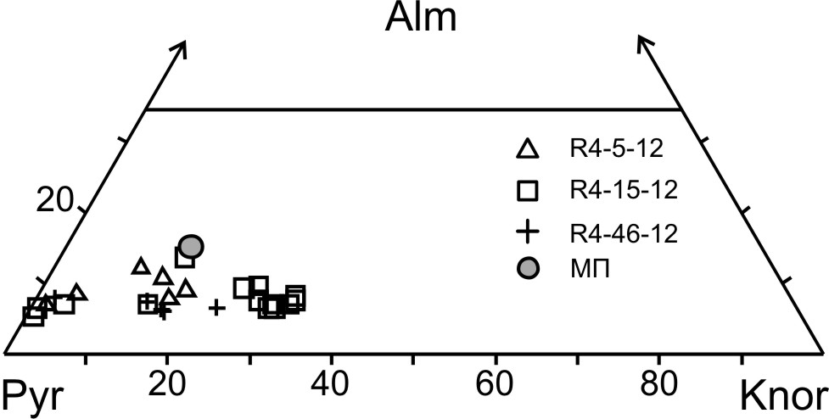
Рисунок 1 - Диаграмма соотношения основных миналов в гранатах из опытов с природным серпентином.

Экспериментально показано, что в системе MASCr четырехминеральная ассоциация Gar+Fo+Opx+Sp существует в широком диапазоне валового содержания хрома Cr# 20-85 при 4-5.5 ГПа. При большем количестве хрома – возникает ассоциация Opx+Sp. Отсюда становится понятной приуроченность кристаллизовавшегося граната к добавленному зерну хромита с Cr# = 46.4. Локальное равновесие, возникающее вблизи зерна со значением хромистости Cr# = 89.8 не благоприятствует появлению граната.
Нередко зерна граната имеют неоднородный состав, содержание хрома увеличивается от центра к краю. Известно, что коэффициент самодиффузии алюминия в хромшпинели превышает более чем на порядок таковой для хрома. В силу характерного различия свойств катионов Al и Cr можно полагать, что качественное соотношение этих коэффициентов сохраняется и в окружающем шпинель субстрате, поэтому в начале эксперимента кристаллизуются более глиноземистые гранаты. По мере поступления хрома происходит обогащение этим компонентом краевых зон зерен. Сходная картина описана для экспериментов по взаимодействию хромита и карбоната при высоком давлении. В ближайшей к зерну хромита области образца кристаллизуется гранат с повышенным количеством хрома, тогда как на периферии – практически чистый пироп. Из шпинелевой фазы уходят все компоненты, кроме Cr₂O₃, и она трансформируется в эсколаит.
В наших экспериментах наиболее вероятным является проявление диффузионного механизма переноса вещества в сверхкритическом водном флюиде от добавленных зерен хромита к окружающим фазам. На это указывает зональность образующихся гранатов, обусловленная существенной разницей в подвижности хрома и алюминия.
При более детальном рассмотрении реакционной зоны, развитой по относительно низкохромистому исходному зерну хромита из опыта R 4-15-12 (5.5 ГПа, 1200ºС), можно заметить узкую каемку переотложенной шпинелевой фазы, расположенную субпараллельно поверхности исходного зерна (рисунок 2). Примечательно, что эта зона существенно обогащена хромом (Cr# = 87.3) относительно «родительского» зерна (Cr# = 46,4). Она непосредственно контактирует с зерном граната, имеющего значение Cr# = 29.7. Согласно экспериментально установленной зависимости состава граната и шпинели гарцбургитовой ассоциации от температуры и давления в системе MASCr, такая пара значений Cr# отвечает Р-Т параметрам 5.3 ГПа, 1100ºС. Заниженная оценка температуры относительно условий эксперимента вполне очевидно объясняется влиянием дополнительных компонентов, прежде всего железа, которое, при прочих равных условиях, способствует вхождению кноррингитового компонента в гранат.
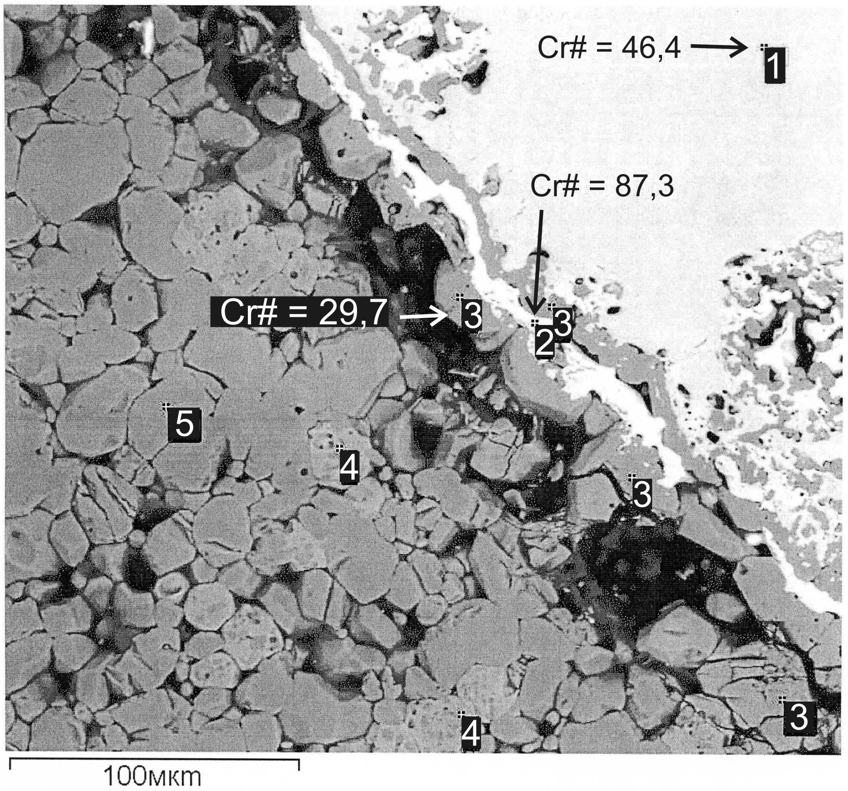
Рисунок 2 - Реакционная зона по исходному хромиту, опыт R 4-15-12. Точка 1 - исходный хромит, 2 – переотложенный хромит, 3 - гранат, 4 – зональный гранат, 5 – оливин.

Проводя параллели между процессами, вполне вероятно реализуемыми в природных условия и происходящими в описанных экспериментах, отметим, что даже в коротких опытах получены достаточно крупные для надежного анализа состава зерна хром-пиропов при Р-Т параметрах, характерных, по мнению многих авторов, для образования кноррингитовых гранатов в мантии. Основой исходного материала служил серпентин, то есть водосодержащий субстрат, реально рассматриваемый петрологами при реконструкции строения зон субдукции. Что касается возможности образования алмазов на мантийных глубинах в протолите корового происхождения, то доказательством служат, в первую очередь, метаморфические породы сверхвысоких давлений. В целом, проведенные эксперименты подтверждают гипотезу о возможности рассматривать серпентиниты в качестве одного из вероятных протолитов для формирования гарцбургит-дунитового парагенезиса, включающего субкальциевые высокохромистые гранаты – типичные минералы-спутники природного алмаза.

3.2 Синтез тяжелых углеводородов

После вскрытия Pt-ампул во всех опытах (3-4.5 ГПа, 1400-1600ºС) зафиксированы азот (N₂), диоксид углерода (СО₂), вода (Н₂О) и метан (СН₄), но в разных пропорциях. В экспериментах с СаCO₃ углеводородов кроме метана не зафиксировано. В опыте с MgCO₃ (опыт проведен с использованием внутренней Ti-ампулой) при вскрытии Pt-ампулы обнаружены углеводородные компоненты (рисунок 3): н-алканы (парафины) и их производные, альдегиды, предельные одноатомные спирты, кетоны. Среди углеводородов и их производных н-алканы составили 25.3 %, альдегиды - 56.2 %, предельные одноатомные спирты – 9.4 %, кетоны - 0.8 % и неидентифицированные углеводороды – 8.3 %.
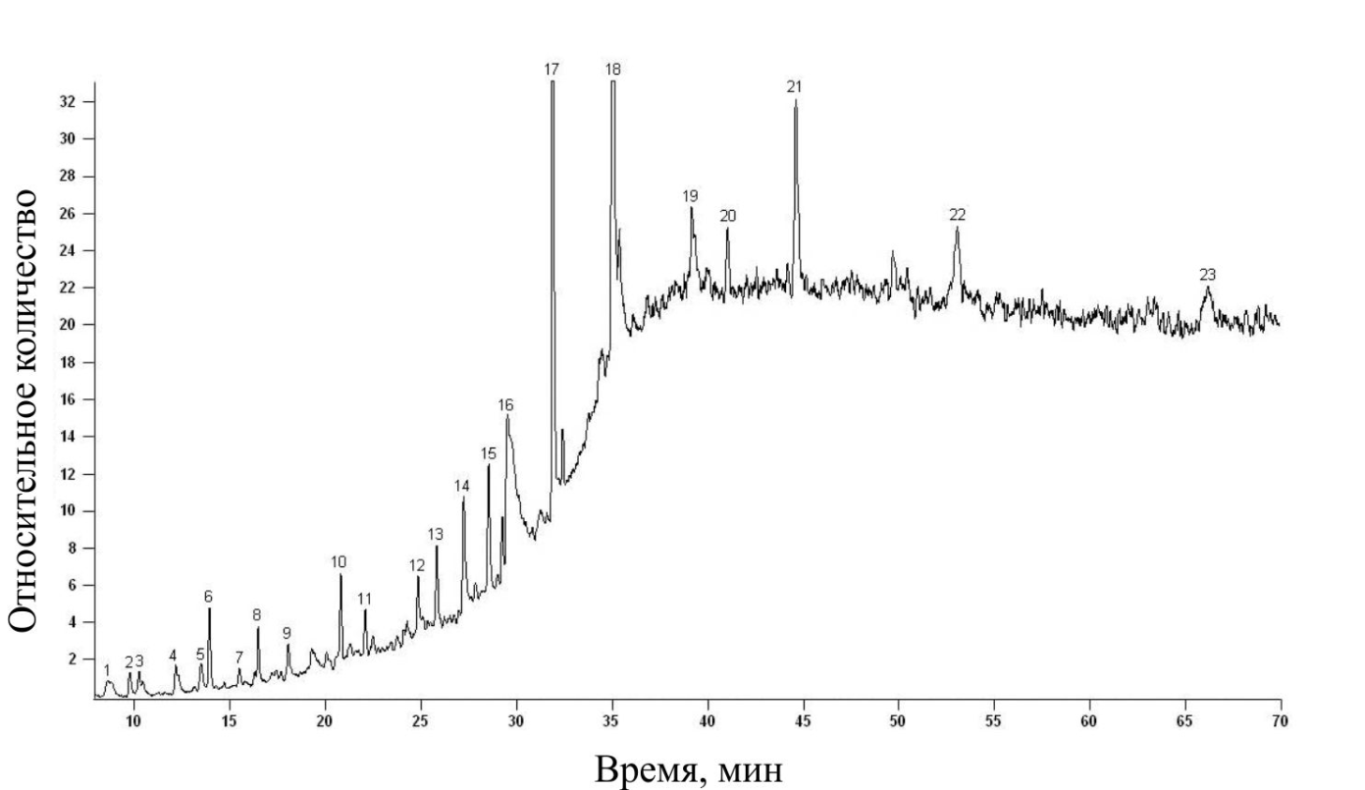
Рисунок 3 - Фрагмент хроматограммы летучих компонентов, выделившихся при вскрытии Pt-ампулы с продуктами опыта 4-10-13: 1 - бутан; 2 - изобутан; 3 - пентан; 4 - бутаналь; 5 – пентан, 3-метил; 6 - гексан; 7 - 2-гексанон; 8 - пентаналь; 9 - гептан; 10 - гексаналь; 11 - октан; 12 - гептаналь; 13 - нонан; 14 - неидентифицированный; 15 - октаналь; 16 - 1-гексанон, 2-этил; 17 - нонаналь; 18 - деканаль; 19 - додекан; 20 - неидентифицированный; 21 - тетрадекан; 21 - пентадекан; 23 - гексадекан.

Опыт (№ 4-10-13) осуществлен в системе MgCO₃ (7.7 мг) - Ca(OH)₂ (7.0) - Fe_{метал}(26.0) - SiO₂ (11.1) при параметрах: 3 ГПа, 1400 ºС, продолжительностью 24 часа с охлаждением закалкой. Источником углерода был карбонат кальция, а источником водорода – гидроксид кальция, которые разлагались в процессе эксперимента при взаимодействии с SiO₂. В продуктах опыта установлены вюстит, оливин, периклаз, перовскит. Непрореагировавшая часть Н₂О сконцентрировалась в брусите в интерстициях между зернами основных фаз. Присутствие Ti-ампулы обеспечило резко восстановительную обстановку в образце. Поэтому при дефиците кислорода, вследствие образования оксидов титана, во флюидной фазе произошел синтез углеводородных компонентов Металлическое Fe выступило в качестве катализатора данного процесса.
Проведенное ранее термодинамическое моделирование показало устойчивость тяжелых углеводородов, в том числе кислородсодержащих, в условиях верхней мантии. Нами экспериментально доказана такая возможность, причем синтез их осуществлен по самому сложному варианту – из кислородсодержащих соединений (СО₂ и Н₂О), использованных в качестве источников углерода и водорода. При таком способе образования углеводородов главной проблемой является связывание кислорода. Но, применительно к природному синтезу тяжелых углеводородов, считаем, что объем окисленных компонентов в виде СО₂ и Н₂О, поступающих в мантию с субдуцирующими океаническими плитами, несопоставим с объемом более восстановленной мантии.

3.3 Исследование скорости роста кристаллов алмаза

Экспериментально изучена массовая динамика роста алмазов методом температурного градиента в системе Fe-Ni-C (6 ГПа, 1470-1495ºС). Для изучения был использован метод генерации температурно-временной зональности. В этом случае при росте кристалла производилась небольшая по интенсивности и строго периодичная вариация температуры (амплитудой около 3ºС относительно текущей и с периодом 22.3 мин), приводившая к формированию микрозональности роста, фиксируемой микроскопически. На основе анализа внутренней структуры монокристалла алмаза и измерений зональности был произведен расчет текущих значений массы, массовой скорости и некоторых других параметров. Полученные исходные данные по динамике роста изученного монокристалла представлены на рисунке 4. Их анализ свидетельствует о наличии стадийности ростового процесса с выделением двух стадий. На начальной А-стадии наблюдается быстрое увеличение массовой скорости роста кристалла до максимальных величин, а последующая, основная по продолжительности, В-стадия характеризуется стабилизацией данной скорости при максимальных значений с небольшим снижением при последующем росте.
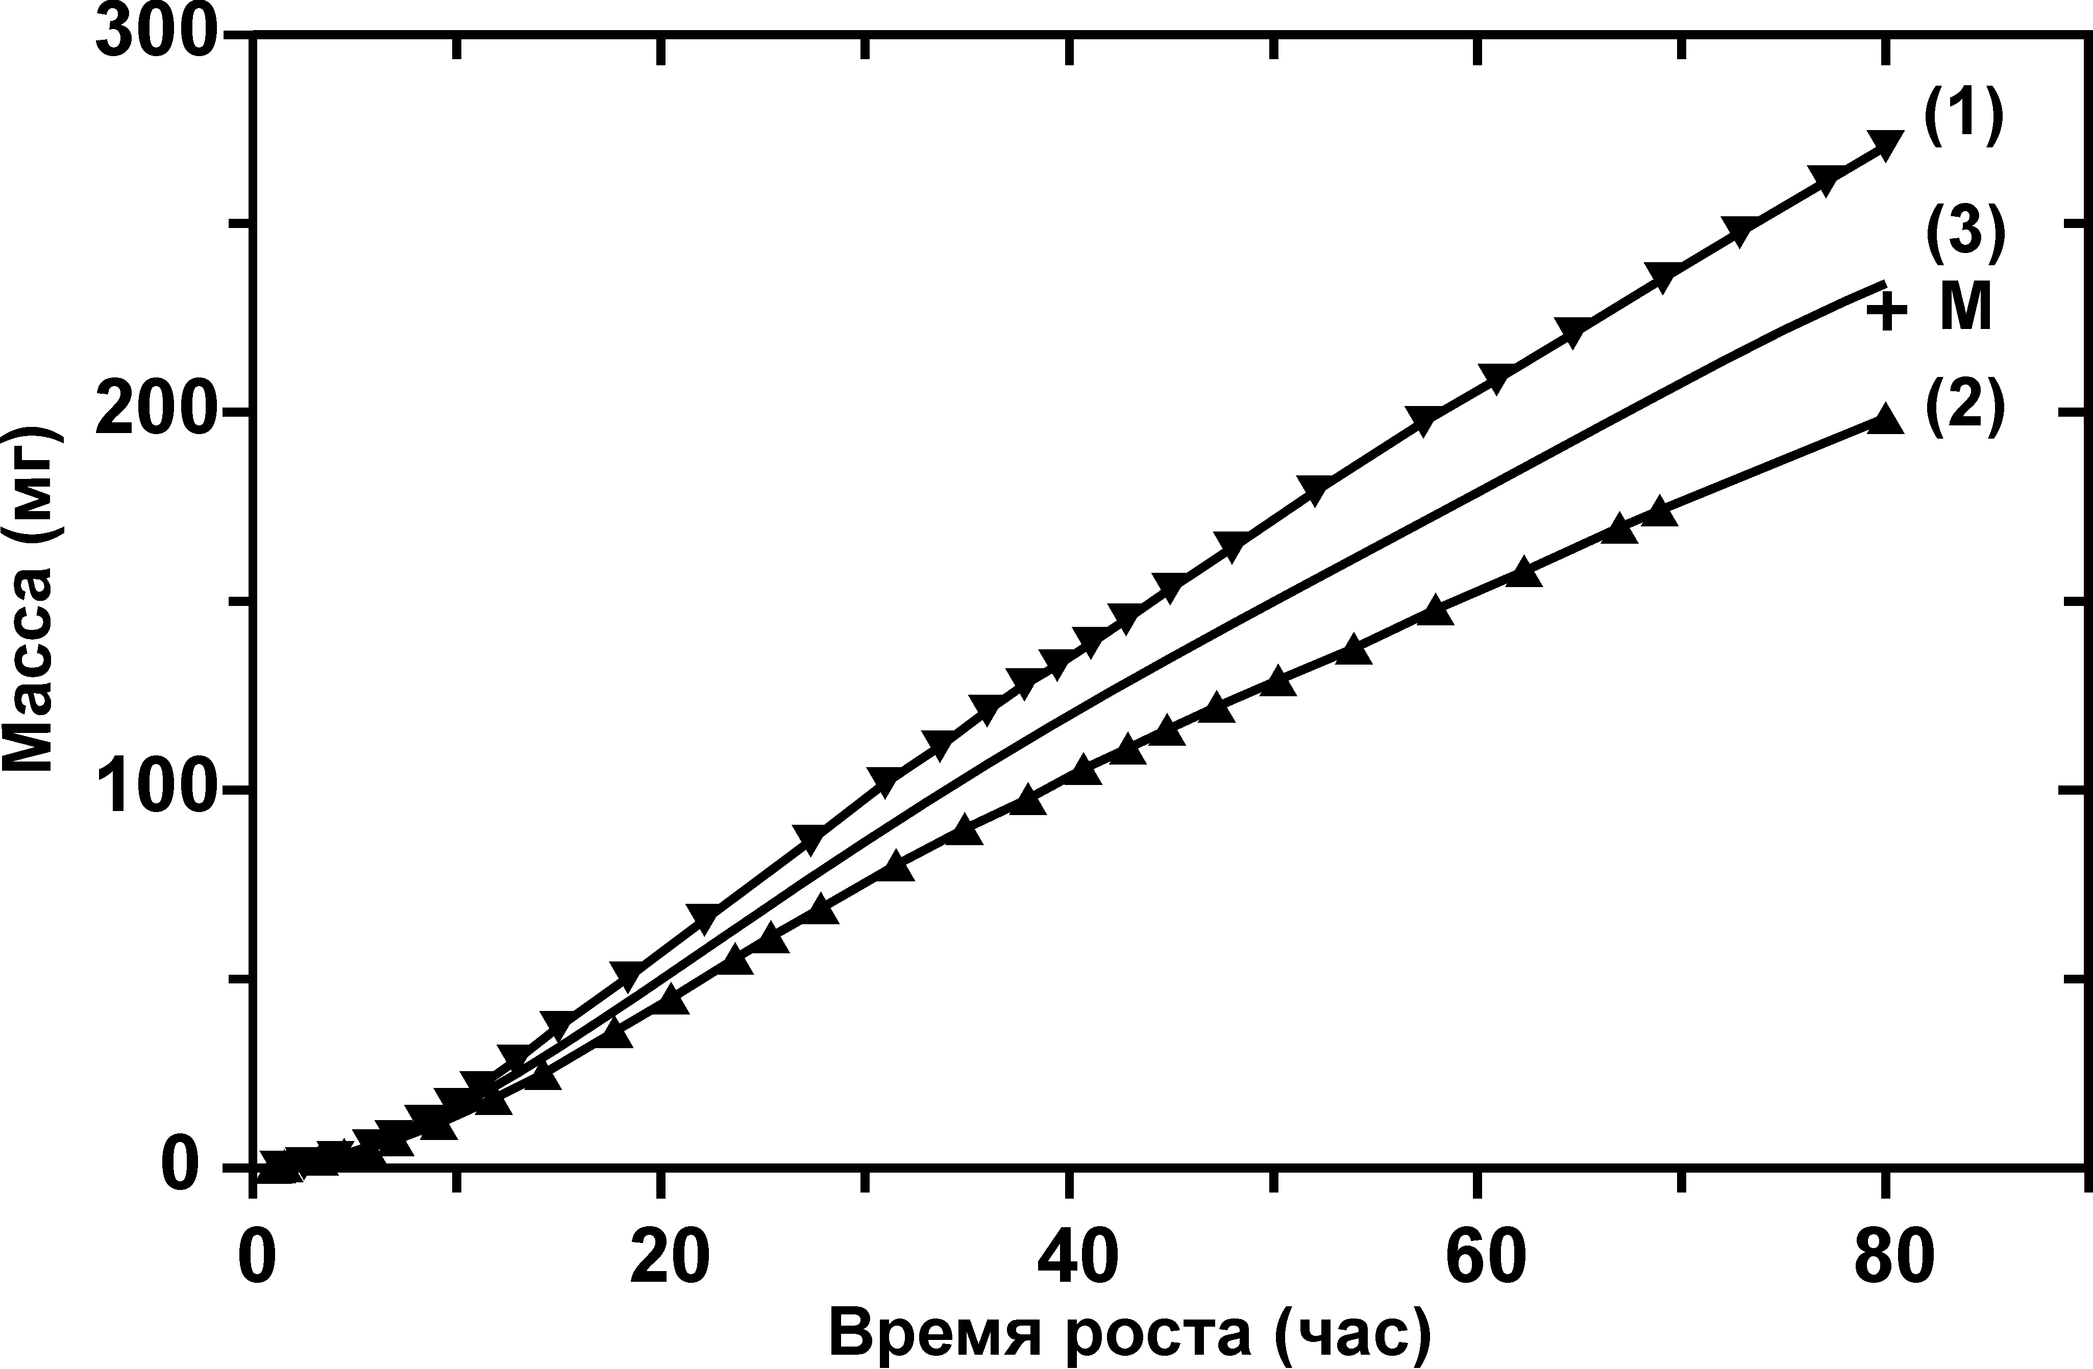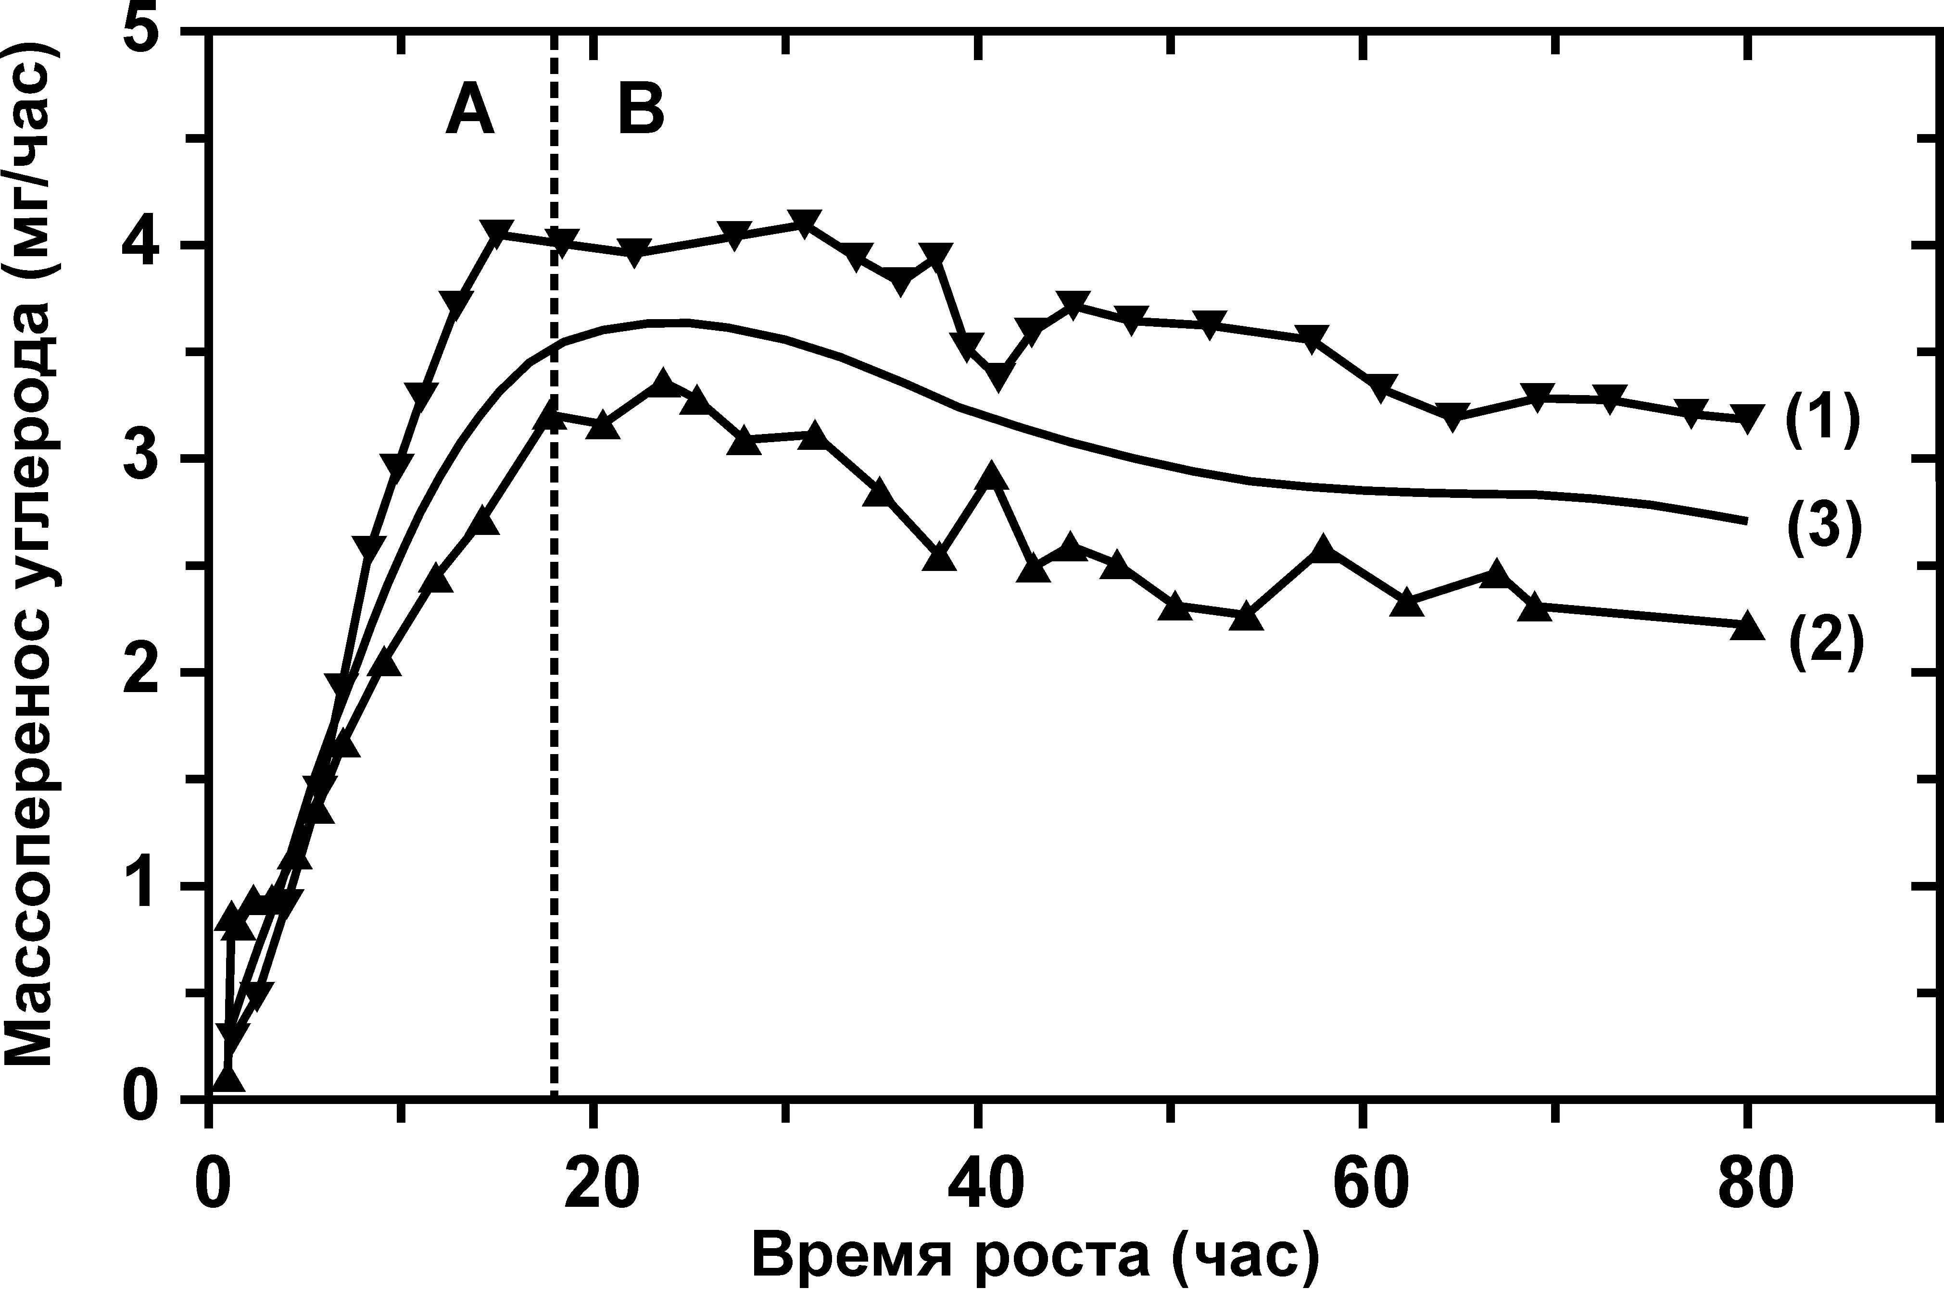
(а)
(б)

Рисунок 4 - Рассчитанное изменение массы кристалла алмаза (а) и вариация массопереноса углерода (б) со временем роста, определенные по данным измерений ростовой зональности в образце.
Расчеты проводились с использованием данных по двум половинам кристалла (монокристалл обладал некоторой ассиметрией): (1) – по измерениям зональности в более развитой и (2) - в менее развитой половинах образца; (3) – усреднение по данным всех измерений; М – конечная масса кристалла, определенная взвешиванием; А, В – стадии, выделенные в характере изменения массопереноса.

Эти данные, дополненные расчетами текущей внешней площади кристалла, позволяют оценить среднюю удельную скорость роста кристалла, которая характеризуется снижением от начальных максимальных зафиксированных значений 0.4 мг*мм⁻²*час⁻¹ до минимальных величин около 0.03 мг*мм⁻²*час⁻¹ в конце ростового процесса. Установленная вариация удельной скорости роста в течение всего процесса роста свидетельствует, что рост алмаза не протекает стационарно, при этом отмеченная стадийность массовой скорости указывает на существенные изменения в процессе переноса углерода.
Имеющиеся данные о механизме переноса углерода при росте алмаза методом температурного градиента позволяют предполагать участие как диффузии, так и конвекции в данном процессе. В этом случае перенос углерода включает следующие последовательные стадии - растворение источника углерода; диффузионный перенос углерода через пограничный слой, прилегающий к источнику; конвективный перенос/перераспределение растворенного углерода в ростовом объеме; диффузионный перенос углерода к поверхности кристалла через пограничный слой, прилегающий к кристаллу; собственно ростовые процессы.
Упрощенный общий баланс по углероду в любой момент времени можно представить следующим образом:

(dM/dt )_{Cr} = (dM/dt)_{S} + (dM/dt)_{M},

где первый член соответствует количеству углерода, перешедшему из конвектирующего расплава в кристалл, второй - количеству углерода, добавленного в конвектирующий расплав от источника, а третий компонент соответствует изменению общего содержания углерода в конвектирующем растворе-расплаве.
На основе рассмотрения общего баланса по углероду предположено, что А-стадия контролируется процессом возрастающего массопереноса углерода за счет конвекции раствора-расплава, а вторая - лимитируется поступлением углерода от источника. Обычно при выращивании кристаллов из растворов рекомендуется, примерно, пятикратное отношение полной площади поверхности растворяемой шихты к площади поверхности выращиваемых кристаллов. При росте методом температурного градиента рекомендуемое соотношение площади источника и кристалла имеет место только в начальный период, а в конце роста их площади обычно сравнимы по величине. Указанную особенность можно считать специфической для роста алмаза методом температурного градиента при высоких Р-Т параметрах, поскольку ее причина, в конечном счете, связана с ограниченностью ростового объема в аппаратах высокого давления. В целом же, полученные данные и выявленная стадийность указывают на недостаточность предположения об одном лимитирующем звене, что обычно допускается при моделировании массопереноса углерода в процессе роста алмаза методом температурного градиента.

Заключение

В процессе выполнения научно-исследовательских работ по проекту были проведены эксперименты при высоких Р-Т параметрах, моделирующие условия взаимодействия субдукционного корового вещества с более восстановленным веществом мантии Земли. Получены абсолютно новые данные по результатам этого взаимодействия. Результаты работы свидетельствуют о возможности образования восстановленных форм углерода и пиропов, являющихся аналогами природных спутников алмаза. Впервые в мире экспериментально получены тяжелые углеводороды при давлении и температуре, соответствующих верхней мантии Земли. Детально рассмотрен процесс роста алмаза на затравку в металл-углеродной системе, что имеет значение не только в фундаментальном аспекте, но для усовершенствования технологии выращивания монокристаллов алмаза.
Заявленные цели и поставленные задачи темы НИР были полностью выполнены.

